**宜居部落建設計畫**

**(封面)**

計畫名稱：○○年○○縣(市)○○鄉○○部落

**提報單位：○○縣（市）政府○○處(局)**

|  |  |  |  |
| --- | --- | --- | --- |
| **簽章欄**（可依需求自行調整） | | | |
| 承辦人 | 科（課）長 | 會計室 | 處(局)長 |
|  |  |  |  |

**聯絡人姓名及職稱：○○○ ○○**

**聯絡電話：**

**傳真號碼：**

**電子郵件信箱：**

**提報日期：**

**計畫摘要表**

|  |  |  |
| --- | --- | --- |
| 計畫名稱 | ○○○○聚會所就地合法化改善工程 | |
| 計畫類別 | □部落安全防(減)災(B類) | ■部落居住環境品質(C類) |
| 計畫類型 | □規劃設計(B1)  □規劃設計與工程(B2)  □工程(B3) | □規劃設計(C1)  □規劃設計與工程(C2)  ■工程(C3) |
| 提報項目  (可複選) | □基礎民生維生設施(D1)  □基礎防(減)災設施(D2)  □多功能防災設施(D3) | □部落意象形塑工程(如入口意象、設施導覽或告示牌等)(L1)  □綠地景觀美化維護及周遭環境之整理(L2)  ■聚會所規劃興建或修繕強化工程(L3)  □傳統祭儀場地、文化廣場/場域等興建強化工程(L4)  □道路安全、水保工程(L5) |

|  |  |
| --- | --- |
| 受益部落  (依受益對象逐一填列) | 1、部落名稱：________，面積_______公頃，人口數_________人；  2、部落名稱：________，面積_______公頃，人口數_________人；  3、部落名稱：________，面積_______公頃，人口數_________人； |
| 期程 | 年月至年 月 |
| 實施區域及規劃設計內容概述  (依實施對象逐一填列) | 1.工區 1 (請依工區個別填寫以下資訊)  TWD97坐標：X：___________Y：_____________  WGS84坐標(經度：___________緯度：__________) |
| 2.工程概要：  3.用地變更、取得情形：□無用地問題 □待取得或變更(預計解決方式：______)  4.相同地點5年內是否有補助相關工程： □否□是。  5.生態檢核自評結果後續是否需辧理生態檢核：  □是，後續依行政院公共工程委員會「公共工程生態檢核注意事項」規定辦理生態檢核。  □否，□評估無涉及生態環境保育議題之原構造物範圍內整建或改善之工程  □評估無涉及生態環境保育議題之已開發場所之工程  □其他(說明：__________________________________) |
| 績效指標 | |  |  |  | | --- | --- | --- | | 工作項目 | 評估指標 | 量化效益 | | 提升部落居住環境品質 | 改善文化景觀環境受益面積() |  | | 原鄉精神傳承與推廣程度(聚會或特殊慶典參與人次) |  | |
| 經費需求 | 總經費 元，中央補助款 元(占 %)+地方配合款 元(占 %)。 |

**壹、計畫緣起及目標**

(請依目前聚會所使用狀況撰寫)

**貳、環境概述**

(請依藍圖規劃成果撰寫)

一、計畫實施區位

*(除文字說明外，應以適宜比例之行政區域圖套繪實施區位)*

二、計畫實施範圍

本計畫實施範圍為____部落，計____戶，約_____人，面積約___公頃。

三、周邊環境特徵

以下(一)~(二)項請檢附全區正射影像圖(航拍圖、衛星影像圖)或經建版地形圖，並佐以現況照片及說明

(一) 部落人文及特色建設：現有聚會所、傳統祭儀場地、文化場域、部落公共生活空間分布位址。

(二) 部落文化、歷史、地景、產業、祭儀，以及傳統智慧創作(註：可自 <https://www.titic.cip.gov.tw/app/law>查詢)。

**參、現況調查及需求分析**

**提升部落居住環境品質課題**

(一)提報項目

(依需求勾選下列提報項目，輔以現況照片及座標說明，每頁2組)

■部落文化聚會所興建(修繕、補強、整建)需求。(不提報本項工程者免填)。

□傳統祭儀場地、文化場域、原鄉意象形塑需求。(不提報本項工程者免填)

□部落景觀營造及維護需求。(含部落內道路、擋土設施、排水設施等基礎民生設施，不提報本項工程者免填)

□閒置綠地景觀美化。

□藍帶或綠帶的周遭環境之整理。

□機能強化及設施空間串聯。

□部落公共生活空間景觀改造或更新，新設、修繕、補強與整建。

(二)可結合本計畫工程的部落文化、歷史、地景、產業、祭儀，以及傳統智慧創作之景觀資源。

**肆、工程需求**

一、工區配置圖

文字說明，並以圖資套疊各工區位址及坐標

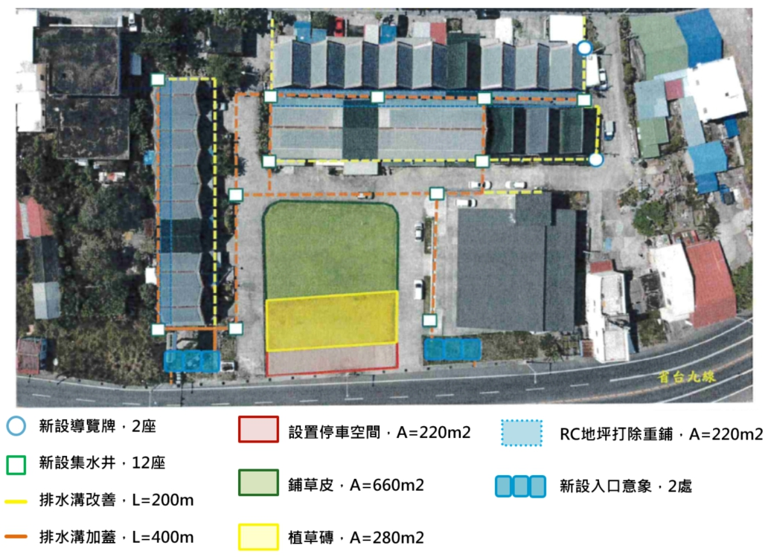

**說明：**

1、工程配置應分工區工項逐一陳列。

2、工程配置說明圖需以清晰航拍圖為底圖，於圖上標示各施作工項位置線形及起迄點之TWD97座標值。

3、若工項太多，可於圖下方，以表格方式陳列各施作工項起迄點座標

4、若工項為面類，如聚會所、傳統祭儀場地、文化廣場/場域等，可標示適當代表點(如門口)之座標。

二、工程定位與設計需求

|  |  |  |
| --- | --- | --- |
| 工區 |  | 不同角度現況清晰照片，加註拍照時間 |
| 1.座標位址  □是 □否 位於一級生態檢核區、法定自然保護區等生態敏感區位，或有關注物種分布與依賴之生態系統  2. 生態調查與環境保育對策  □是 □否 採取迴避、縮小、減輕或補償策略，減少工程影響範圍，以及所採之生態友善措施(需逐項說明)。  3.工區範圍待解決問題  4.土地權屬  □公有，地號_____________，□已撥用 □待撥用。  □私有，地號_____________，□已取得同意 □待取得同意。  5.設計工項 (工項請對應本計畫申請須知之補助項目)  6.工程規模(長度、面積、及數量) | |

*注意事項，需生態檢核工程，設計理念及內容應提出生態調查與環境保育對策

1.工程位置是否位於一級生態檢核區、法定自然保護區等生態敏感區位，或是否有關注物種分布與依賴之生態系統。

2.是否採取迴避、縮小、減輕或補償策略，減少工程影響範圍，以及所採之生態友善措施。

3.後續規劃、設計、施工及之生態檢核規劃，與經費編列情形。

三、工程用地

(一)用地屬性、取得情形及預計解決方式

**表1 工程用地取得情形彙整表**

|  |  |  |  |  |
| --- | --- | --- | --- | --- |
| 工區 | 權屬 | 公私有地 | 取得與否 | 解決方式 |
| 聚會所本體 | 地號：__________  地號：__________ | □公 ,□私  □公 ,□私 | □是 □否  □是 □否 |  |
| 儲藏室 | 地號：__________  地號：__________ | □公 ,□私  □公 ,□私 | □是 □否  □是 □否 |  |

(二)辧理土地鑑界(涉及私人土地持份需填寫)

**肆、執行策略與步驟**

一、招標方式

□最有利標評選 □公開招標最低標決標 □選擇性招標 □限制性招標

說明___________________________________________(請敘明理由)

二、調查成果審查(含水土保持計畫、地質鑽探、結構安全鑑定等)

□主辦機關書面審查

□主辦機關會議審查

□5000萬元以上工程，主辦機關審查後報請原住民族委員會審議。

□1億元以上工程，主辦機關審查後報請行政院公共工程委員會審議。

三、執行期程

本計畫執行期程計___個月，預計自核定後3月內決標，____年____月前報原住民族委員會結案核銷，詳如表2計畫進度甘特圖。

**表2 計畫進度甘特圖**

|  |  |  |  |  |  |  |  |  |  |
| --- | --- | --- | --- | --- | --- | --- | --- | --- | --- |
| 工作項目 | ○月 | ○月 | ○月 | ○月 | ○月 | ○月 | ○月 | ○月 | ○月 |
| 勞務招標 |  |  |  |  |  |  |  |  |  |
| 前置作業 |  |  |  |  |  |  |  |  |  |
| 工程改善 |  |  |  |  |  |  |  |  |  |
| 相關執照申請 |  |  |  |  |  |  |  |  |  |
| 驗收 |  |  |  |  |  |  |  |  |  |
| 結案核銷 |  |  |  |  |  |  |  |  |  |

**伍、營運管理及維護之規劃**

(本項請就規劃階段提出營運管理及維護初步構想，具體內容規劃設計完成後提出)

（一）營運/管理主體。

（二）營運/管理經費來源。

（三）其他：如委託民間經營之可行性等。

**柒、經費概算**

□是否自行訂定工程管理費編列及支用規定  
（請檢附支用規定，否則請依「中央政府各機關工程管理費之用要點」辦理）

□是否屬建築工程（勾選者，採建築工程類設計監造費計算方式）

經費概算表

經費概算表中，請依照申請須知陸、八、(一)等規定，羅列規劃設計的工項費用(非工程或工項之費用)，如鑽探(註明孔數及深度)、規劃設計、建築執照請領、水土保持計劃、技師簽證、景觀設計師、景觀顧問、部落訪談等相關費用。

|  |  |  |  |  |  |
| --- | --- | --- | --- | --- | --- |
| **壹、前置作業**（無者免填） | | | | | |
| 項次 | 項目 | 數量 | 單位 | 單價 | 複價 |
| 1 | 基地地形高層及既有建築物周邊測量繪製 |  |  |  |  |
| 2 | 興辦事業計畫辦理 |  |  |  |  |
| 3 | 水土保持計畫書辦理 |  |  |  |  |
| 4 | 地質鑽探調查 |  |  |  |  |
| 5 | 結構安全鑑定費用 |  |  |  |  |
| 合計 | |  |  |  |  |
| **貳、工程改善費用** | | | | | | |
| 項次 | | 項目 | 數量 | 單位 | 單價 | 複價 |
| 1 | | 結構補強 |  |  |  |  |
| 2 | | … |  |  |  |  |
| 合計 | | |  |  |  |  |
| **參、相關執照申請**（無者免填） | | | | | | | |
| 項次 | | | 項目 | 數量 | 單位 | 單價 | 複價 |
| 1 | | | 使用執照申請 |  |  |  |  |
| 2 | | | 雜項執照申請 |  |  |  |  |
| 3 | | | … |  |  |  |  |
| 合計 | | | |  |  |  |  |
| **總計** | | | | | | |  |

**表4 計畫申請書附件說明表**

|  |  |  |
| --- | --- | --- |
| 項次 | 附件內容 | 說明 |
| 1 | 工程施作位置清晰航拍圖 | 圖面應標示各施作項目位置線形及起迄點之 TWD97及WGS84 坐標值 |
| 2 | 工程布置圖 | 含平面布置、縱橫剖面圖 |
| **3** | 環境敏感區位圖 | 工程布置圖與環境保護(保育)區套疊 |
| 4 | 地籍圖(含地號) | 應套繪航拍圖，並檢附地籍資料表 |
| 5 | 地籍資料謄本及土地使用同意 | 道路鋪面及路面排水改善工項免附 |
| 6 | 現況彩色照片 | 各工區至少3張現況彩色照片(含照片點位TWD97及WGS84 坐標值)，並說明施作項目位置、尺寸、受益對象、拍攝時間 |
| 7 | 經費概算表 | 應列出主題特色及創意規劃費用、設計階段費用等及其單價分析。 |

註：依分年分期計畫依序排列裝訂於申請書後

**「宜居部落建設計畫」縣(市)政府審查及會勘紀錄表**

|  |  |  |  |  |  |  |  |
| --- | --- | --- | --- | --- | --- | --- | --- |
| **工程名稱** |  | | | | | | |
| **申請類別** | □規劃設計 □工程改善 | | | **提案單位** | |  | |
| **書面資料 內容確認** | 1.計畫申請書 | | | | | | □是 □否 |
| 2.工程施作位置清晰航拍圖 | | | | | | □是 □否 |
| 3.工程配置說明圖 | | | | | | □是 □否 |
| 4.環境敏感區位圖(工程布置與環境保護(保育)區套疊) | | | | | | □是 □否 |
| 5.地籍圖(含地號)(含地籍資料謄本) | | | | | | □是 □否 |
| 6.土地使用同意證明 | | | | | | □是 □否 |
| 7.現況彩色照片 | | | | | | □是 □否 |
| 8.經費概算表 | | | | | | □是 □否 |
| 9.生態檢核自評表(含專家學者學經歷或相關證明資料) | | | | | | □是 □否 |
| **初步檢核** | 受益部落 | 部落名稱：________，面積_______公頃，人口數_________人；  部落名稱：________，面積_______公頃，人口數_________人； | | | | | |
| 工程用地取得 | 1. 公有地___筆，面積_____㎡，占____%，□縣市府管 □國產署(進度說明：撥用進度說明 ) 2. 私有地___筆，面積_____㎡，占____%，□已取得同意□待取得(進度說明： ) | | | | | |
| 地目編定 | □符合施作用途並可立即施作  □待變更或分割(進度說明： ) | | | | | |
| 生態檢核 | 是否需辦理生態檢核  □是，後續依「公共工程生態檢核注意事項」規定辦理  □否，□評估無涉及生態環境保育議題之原構造物範圍內整建或改善之工程  □評估無涉及生態環境保育議題之已開發場所之工程  □其他(說明：________________________________) | | | | | |
| 水土保持計畫 | □本工程無須辦理  □已完成 (核定日期_________文號_____________)  □未完成 (進度說明：________________) | | | | | |
| 環境影響評估 | □本工程無須辦理  □已完成 (核定日期_________文號_____________)  □未完成 (進度說明：________________) | | | | | |
| 興辦事業計畫 | □本工程無須辦理  □已完成 (核定日期_________文號_____________)  □未完成 (進度說明：________________) | | | | | |
| 土地使用計畫 | □本工程無須辦理  □已完成 (核定日期_________文號_____________)  □未完成 (進度說明：________________) | | | | | |
| **會勘日期** | **中華民國 年 月 日** | | | | | | |
| **項目內容** | □同 提報機關施作項目與內容。  □不同 提報機關施作項目與內容，修正如下：  1.______________________________________________________________  2.______________________________________________________________ | | | | | | |
| **實施區域** | □同 提報機關實施區堿  □不同 提報機關實施區堿，修正如下：  行政區：_____鄉（鎮、市、區）_____村（里）_____鄰_____部落  各工區坐標 (TWD97及WGS84坐標)  工區1 X：_______Y：_______ (經度：_______緯度：_______)  工區2 X：_______Y：_______ (經度：_______緯度：_______) | | | | | | |
| **會勘紀錄** | 基地環境現況 □符合□不符合 提報計畫內容與本計畫之規定 | | | | | | |
| 其他會勘意見： | | | | | | |
| 會勘人員簽章 | | ○○○鄉(鎮市區)公所 | | ○○○縣(市)政府 | | |
|  | |  | | |
| **建議事項** | □優先案件 □一般案件 | | | | | | |
| (其他說明) | | | | | | |

**請地方政府確實填具本表之資料後核章。**

**承辦： 主管： 機關首長**